Obnovená pouť

Oprava kaple proběhla podle projektu rychle a zdařile. Nejprve byly zpevněny obvodové zdi, vybudován strop a střecha. Uvnitř kaple byla položena krásná dlažba a zhotoveno potřebné vybavení. Poustevník se tak mohl ubytovat v malém, ale pěkném přístěnku spojeném s maličkou sakristií. V kopci pod kaplí byla vydlážděná plošina a svah zpevnila kamenná zeď. Na ni bylo zavěšeno koryto s kohouty, do kterých byla přivedena voda z upraveného vodního pramene. Plochu kolem kaple doplnilo několik laviček a stolů, kde si budou moci poutníci odpočinout a najíst se.
Stavební firma pod vedením pana Horáka odvedla skvělou práci. Její majitel může být spokojený nejenom s provedeným dílem, ale i s reklamou, kterou mu udělala zdařilá rekonstrukce.
Zároveň s koncem prázdnin jsou práce skončeny. Pan Horák prochází s poustevníkem zhotovené dílo, dělníci nakládají poslední zbytky materiálu i lešení a kaple se tak zaskví v plné kráse.
„Dobře jste to udělali, pan Horáku,“ pokyvuje poustevník uznale hlavou.
„Však jste se na tom podílel i vy.“
„Máte šikovné řemeslníky, kteří si dali na práci záležet.“
„Kvalitní práci odvádíme všude. Tady to však bylo pro všechny něco mimořádného.“
„Až je mi smutno z toho, že u vás končím.“
„Můžete k nám kdykoliv nastoupit, i když náhradu za vás mám. Brzy byste se zacvičil v nějakém řemesle a měl byste i podstatně vyšší plat, než jako máte nyní.“
„Mám teď jiné poslání, i když na práci u vás budu rád vzpomínat.“
„Vím, vím,“ přitakává pan Horák, „další neděli tu bude mnoho lidí.“
„Přijede i otec biskup, aby kapli znovu vysvětil. Bude to první pouť po mnoha letech.“
„Takže máte co dělat, ale kdybyste po slavnostech hledal práci, u nás máte dveře otevřené.“
„Moc vám děkuji, pane Horáku, přeji vám další úspěšně zvládnuté stavby.“
„Já vám také děkuji. I za pana Součka, který je zdatný pracant,“ loučí se vedoucí stavby, podává poustevníkovi ruku a s dojetím odchází.
Poustevník se za ním dívá a pak pro sebe pronese: „Šťastný člověk, který má rád svoji práci.“
Poustevník si vybírá jednu z laviček, aby se pomodlil breviář. Není mu to však dopřáno, protože z několika dětských hrdel se ozývá volání: „Pane Josefe, pane Josefe!“
Tak vidíš, pane Bože, zase to nevyšlo. Co já jsem to za poustevníka, když nemám ani čas na modlitbu.
„Tady jste!“ raduje se Barča, která tak přivolává Tadeáše, Matěje.
„Copak se děje? Jdete se podívat na kapli?“
„To taky,“ odpovídá děvče, „ale hlavně vám chceme říct, že jdeme zítra do školy.“
„To vím, je prvního září.“
Slova se ujímá Tadeáš. „Chceme vám poděkovat za krásné prázdniny.“
„Nejkrásnější prázdniny, jaké jsme kdy prožili,“ přidává se Matěj.
„Byly krásné,“ přitakává poustevník, „a na jejím konci tu stojí krásná kaple.“
„Můžeme se podívat do vašeho pokojíku?“ zeptá se zvědavě Barča.
„To víte, že můžete.“
Všichni tak postupně uvidí prosté lůžko, malý stůl a židli.
„A kde máte prádlo a oblečení?“
„Moc toho nemám. Ve skříni v sakristii mám jednu část pro sebe.“
„Žádné pohodlí,“ podotýká Tadeáš.
„Na poustevníka až moc dobré.“
Skupinka si se zalíbením prohlíží krásně vymalovanou kapli a pak usedá venku na lavičku. Poustevník přináší láhev s vodou. Povídají si o všem, co o prázdninách prožili, jak se seznámili, řeší Musila.
„Pane Josefe,“ myslíte, že toho Musil už nechá?“ ptá se Tadeáš.
„Denně se za něho modlím. Moc bych si přál, aby se změnil. Ale nevím, opravdu nevím, jak na tom je.“
Jedna otázka střídá druhou, jedna vzpomínka navazuje na druhou. Dětem se od poustevníka nechce a on je také rád s nimi, s nejlepšími kamarády, jaké kdy v životě měl.
Krátce před pátou hodinou se poustevník podívá na hodinky a řekne: „Je třeba jít do kostela.“
„Uvidíme se na mši svaté,“ volají jeden přes druhého, pádí do kopce a zároveň soutěží, kdo bude nahoře první.
Jako obvykle vyhrává Matěj, jeho dlouhým nohám se těžko odolává. Ale mezi vytrénovanou Barčou a Tadeášem je boj, který končí tentokrát remízou.

V krásné zářijové neděli putují hloučky i jednotlivci k poutní kapli, která bude dnes znovu zasvěcena Panně Marii, Uzdravení nemocných. Vnitřek je brzy obsazen, lavičky venku zaplněné, lidé si hledají místo na stráni v suché trávě, na pařezech nebo kamenech.
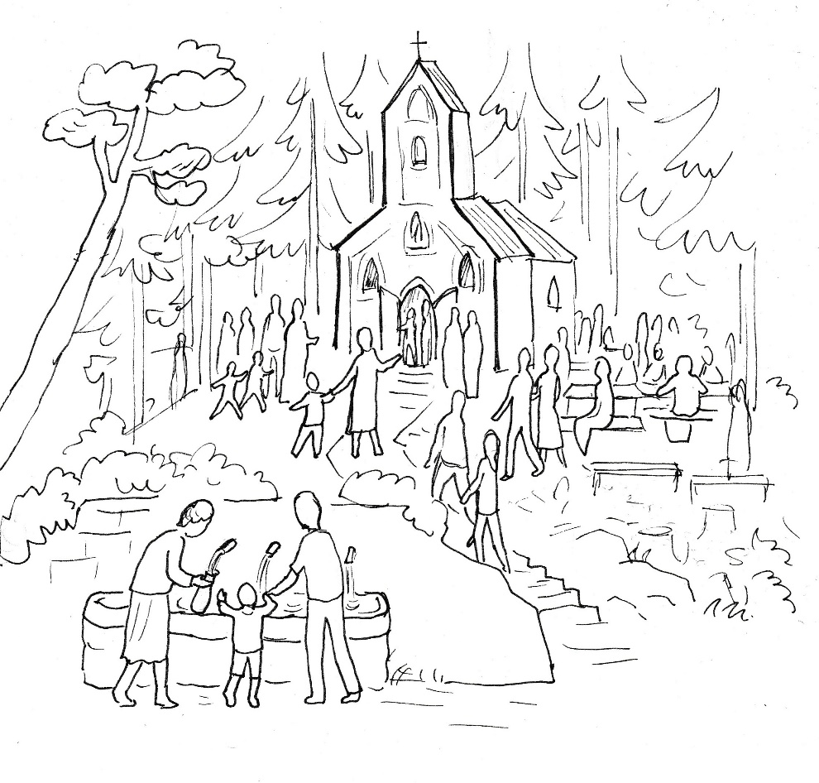
„Všichni uslyšíte, celý prostor je ozvučen,“ slibuje poustevník, který je tentokrát oblečen nezvykle v klerice, jakou nosívají kněží. Přichází otec biskup, který odmítl jet po zpevněné cestě až ke kapli, ale šel s ostatními poutníky pěšky do kopce. S obdivem nyní pohlíží na svítící fasádu opravené kaple a osvěží se vodou vytékající z kohoutku na plošině pod kaplí. Bere si do rukou přenosný mikrofon a říká: „Milí poutníci, všechny vás upřímně vítám. Jsem šťastný, že tu mohu být s vámi a prožít pouť, kterou tu slavívali vaši předkové. Nemohu se vynadívat na krásně opravenou poutní kapli, a to jsem ještě nebyl uvnitř. Jsem rád, že mě dobře slyšíte, budeme tak při mši svaté spolu, i když se nebudeme vidět.“
Lidé odpovídají na přivítání potleskem a pak už zaznívá mariánská píseň v doprovodu elektronických varhan.
Otec biskup vstupuje zadním vchodem do sakristie, kde se obléká ke mši svaté. Ministranti jsou už u oltáře, protože by se tam spolu s kněžími nevešli. Ozývá se zvonek a liturgický průvod vchází k oltáři. Tadeáš, Matěj i Barča ve schóle strnou a nechápou, co se děje. Před otcem biskupem kráčí k oltáři otec Karel a poustevník. Přitom jejich pan Josef je oblečen jako kněz. Najdou se očima a krčí rameny. Vzhlédnou k poustevníkovi, který však na jejich pohledy nereaguje a postupuje k oltáři, který líbá spolu s otcem biskupem a panem farářem.
Barča nezpívá, protože s vytřeštěnýma očima zírá na jejich poustevníka, který už jejich není, protože kněz patří vždycky všem. Podobně jsou na tom Tadeáš s Matějem, kteří si shodně myslí, že i poustevníci se mohou oblékat ke mši svaté jako kněží.
Ale to už hovoří pan farář, který vítá otce biskupa a pak předává slovo poustevníkovi.
„Milí poutníci, teď k vám chvíli promluvím já, váš poustevník. Zde v kapli mě vidíte, vám venku to ohlašuji. Stojím tu u oltáře a jsem oblečen jako kněz. Ano, jsem knězem, jsem otec Josef. Přišel jsem k vám, abych tu žil jako poustevník a činil pokání za své hříchy. Zarmoutil jsem Pána Ježíše, když jsem opustil kněžskou službu. Myslel jsem si, že bude lépe, když se stanu otcem ve své rodině. Zbloudil jsem, i když to bylo jenom na krátkou dobu, neboť jsem záhy poznal, že mé místo je u oltáře. Mnohokrát jsem toto své zabloudění oplakal tady ve své poustevně, která se vrátila ke svému původnímu účelu a je opět poutní kaplí. Prosím i vás, milí poutníci, abyste mně odpustili i vy, že jsem opustil místo pastýře Božího lidu. Odpustil mi i můj biskup. Ne váš biskup, který je tu s námi. Můj otec biskup, neboť patřím do jiné diecéze. Poustevna už není poustevnou, jak vidíte. Já už nejsem poustevník, jak také vidíte nebo slyšíte. Vracím se z rozhodnutí svého biskupa do své diecéze, kde jsem ustanoven jako duchovní správce farnosti. Dnes po dlouhé době budu mezi vámi sloužit spolu s vaším otcem biskupem mši svatou. Děkuji vám, že jste mi odpustili, a pokud někdo s odpuštěním váhá, tak ho prosím, aby tak učinil.“
Slova se ujímá otec biskup. „Otče Josefe, odpustil ti Pán Ježíš, odpustil ti tvůj biskup, rádi odpouštíme my všichni a přitom prosíme o odpuštění svých hříchů, kterými jsme i my zarmoutili dobrého Boha.“
„Vyznávám se…“ začíná po chvíli otec biskup kající modlitbu, ke které se připojují všichni věřící.
Dění mše svaté však není schopna sledovat Barča, která si nemůže připustit, že poustevník už není poustevníkem a navíc je knězem, který od nich záhy odejde.
Podobně jsou mimo i Tadeáš s Matějem. S úctou po očku hledí na otce Josefa, kterého však v duchu vidí v poustevnickém oblečení. Teprve teď si uvědomují, že je to mohlo napadnout už dávno, když jejich poustevník žil a choval se jako svatý kněz.
Z překvapení se nemohou vzpamatovat i mnozí věřící. Myslí jim probíhá, co všechno se událo přes léto v jejich farnosti, jak se z opovrhovaného bezdomovce postupně vyklubal kněz, který slouží mši svatou vedle biskupa.
Z překvapení se nemůže vzpamatovat Musil. Je tu ze zvědavosti, neboť si nedovedl představit, že by se někdy mohl omluvit bezďákovi. Ale po pivu v hospodě se mu stýská. Kolikrát se už chystal, že do hospody půjde. Namlouval si, že už Lojza změnil svůj postoj a bezďáka nebude chránit. Dnes ho to sem na pouť táhlo, i když už dávno do kostela nechodí. Ale jako kluk byl také ministrantem. Ví tedy, co to znamená, když přijíždí biskup, aby posvětil kapli. Teď stojí opřený o strom a je doslova šokován z toho, co slyšel. Nemůže stále přehodit výhybku, ve které vidí nenáviděného bezďáka, který bezďákem není, ale je knězem. To není možné. To není možné, říká si stále pro sebe a dochází mu, jak strašně se mýlil. Stále znovu si opakuje, co slyšel na začátku mše svaté. Postupně v něm uzrává rozhodnutí, že se knězi omluví za všechno, co proti němu podnikal. Přitom mu také svítá v hlavě poznání, jak zle se choval vůči muži, ve kterém postupně snad všichni poznali dobrého člověka. Choval jsem se hnusně, uznává v duši člověk, který byl zaslepený nenávistí.
Kaple je biskupem posvěcena, mše svatá směřuje ke svatému přijímání. Otec Josef bere do rukou misku se svatými hostiemi a pohledem přivolá k sobě Tadeáše, Matěje a Barču.
„Tělo Kristovo,“ pronáší nad každým z nich, než jim podá svaté přijímání.
Dává do tohoto zvolání všechnu svou víru a lásku k Pánu Ježíši, kterou chce spolu se svatou hostií předat svým kamarádům, kteří mu tak moc pomohli k tomu, že tu stojí před nimi jako kněz.
Tadeáš, Matěj i Barča cítí, že ve svatém přijímání se spojili nejenom s Nejsvětějším Srdcem Ježíšovým, ale i se srdcem kněze, který Pána Ježíše bezmezně miluje.

Tadeáš se vrací z poutě domů s tatínkem, zatímco Barča s Matějem jdou s Honzou a se svými rodiči.
„Nádherná pouť,“ začíná rozhovor tatínek, „škoda, že tam nebyla maminka.“
„A proč nešla?“ ptá se udiveně Tadeáš.
„Bylo jí špatně, nedošla by tak daleko.“
„Co jí přineseme z poutě?“
„Zprávu, že poustevník od nás odchází.“
„Tím ji moc nepotěšíme,“ říká tatínek smutně.
„Povíme jí, kolik lidí ti děkovalo za dobrý projekt.“
„Doneseme jí kytičku z toho, co cestou natrháme.“
Tadeáš se shýbá k zemi a radostně volá: „Tu je první květinka.“
Oba se snaží, a tak nasbírají skutečně krásnou kytku.
Ale když se blíží ke svému domu, tak Tadeáš povzdechne: „Kvítka vadnou.“
Ale to už jim jde vstříc veselá maminka a syn jí s omluvou podává povadlou kytici.
„Neboj se, dám ji hned do vody a květiny se vzpamatují.“
„Ty z ní máš, maminko, radost?“ ptá se udiveně Tadeáš.
„Velkou radost, protože jste na mne mysleli. A já jsem na vás také myslela,“ sděluje maminka svým „chlapům“ už v předsíni, kde také vyslechne překvapující zprávu o poustevníkově odchodu.
Do poněkud smutné nálady zvolá tatínek: „Já už to cítím.“
„Oběd,“ zaraduje se také Tadeáš.
„Slavnostní oběd,“ oznamuje maminka tajemně.
Než usednou, tak se pomodlí před jídlem a po závěrečném kříži si maminka ponechává slovo. „Mám pro vás nádhernou zprávu. Tady pod srdcem mi vyrůstá miminko.“
Tadeáš zírá na maminku a nemůže tomu zprvu uvěřit. Pak ji objímá tak, jak to už nedělal dlouho. Nemůže se z dojetí rozmluvit. A když se mu to podaří, tak trochu nesouvisle říká: „Pou – stevník od –chází, mi - minko přichází. Mělo by se jmenovat po něm.“
Maminka přikyvuje. „Když to bude kluk, tak to bude Josífek. Když to bude holka, tak to bude Josefínka.“
I tatínkovi se to líbí, objímá svou manželku, která vzápětí vyzývá: „Pojďme už jíst, než mi to vystydne.“
Po obědě vyhledá Tadeáš dědečka. Sedí na zahradě ve stínu košaté jabloně a podřimuje.
Svým příchodem ho jeho vnuk probouzí.
„Dědečku, co na to říkáš, že nám poustevník odchází.“
„Je nám to všem líto, ale je dobře, že se vrací ke kněžské službě. Bude působit požehnaně.“
„Bude se mi po něm hodně stýskat.“
„To věřím, je to mimořádný člověk. Ale začal školní rok. Bude se opravovat kostel. Budeš mít i jiné starosti. Na poustevníka bys neměl tolik času, jako tomu bylo o prázdninách.“
„Budu mít zase více času na tebe.“
„Zahrada je bez tebe zanedbaná. Na všechno sám nestačím.“
„Budu ti chodit pomáhat, už se těším.“
„Všechno těžké je k něčemu dobré,“ zakončuje dědeček rozhovor, protože ho volá babička, že ho přišel navštívit jeho kamarád.

Musil po dlouhé době míří v nedělním odpoledni do hospody. Jak se těší, až si dá své oblíbené pivečko. Jen co vstoupí do lokálu, tak vstává od stolu Lojza. Musil dělá, že ho nevidí a usedá ke svému stolu.
Nestačí se ani rozhlédnout a Lojza už stojí proti němu.
„Franto, doufám, že si pamatuješ, co jsem ti řekl.“
Musil se dívá do stolu a neodpovídá.
Lojza postoupí o krok blíž k němu a neříká také nic. Čeká, jak se příchozí zachová.
Musil ví, že musí promluvit, jinak v příštím okamžiku ho ponese silák z hospody.
„Omluvil jsem se. Dneska jsem se panu faráři omluvil.“
„Našemu panu faráři?“
„Ne, poustevníkovi. On je totiž kněz, a to ty nevíš.“
„Poustevník je kněz?“
„Dneska na pouti nám to prozradil. A já blbec jsem ho považoval za bezďáka. Nebylo těžké se omluvit knězi.“
„On tady bude teď u nás sloužit mše?“
„Kdepak, hoši, jde pryč do své farnosti. Chápete, co to znamená? Bydlel tady mezi námi kněz, kterému jsme říkali bezďák.“
„Tak to je teda novina,“ zvolá Lojza, „to je třeba zapít.“
Hospodský je šťastný, že se to obešlo bez rvačky, a přináší Musilovi čerstvě natočené pivo.
„Na zdraví!“ zvolá Lojza.
„Na jeho zdraví!“ odpovídá Musil a konečně se po dlouhém půstu napije čerstvě natočeného piva.

V pondělí po slavné pouti nejde poustevník jako obvykle na večerní mši svatou do farního kostela. Je domluven se svými kamarády, že přijdou tentokrát za ním.
Když se skupinka sejde, tak je Tadeáš v dobré náladě. „Teď budeme chodit na mši svatou do kaple namísto do kostela.“
„A nebude to pana faráře mrzet?“ ptá se Barča.
Tadeáš chtěl nad takovou námitkou mávnout rukou. Ale pak si vzpomněl, jak otec Karel nechtěl povolat poustevníka k pátrání po pokladu. „Bude si muset zvyknout.“
Matěj to vidí jinak. „Necháme to kněžích, aby si to vyřídili mezi sebou. A pak: otec Josef přece odejde.“
„To tak brzy nebude,“ zvolá Tadeáš a nasazuje rychlé tempo, kterému se ostatní přizpůsobují.
Když dorazí na místo, tak je poustevník nevítá jako obvykle. Vstupují tedy do kaple a spatří otce Josefa, jak se před oltářem modlí. Zkušení ministranti hned postřehnou, že je všechno nachystáno ke sloužení mše svaté.
Úderem šesté hodiny vystupuje ze sakristie otec Josef v doprovodu ministrantů Tadeáše a Matěje. Barča je sama a je jí to trošku líto. Kněz si toho všímá a zve ji do těsné blízkosti oltáře. Pak už mše svatá začíná. Je tichá. Ale všichni ji prožívají velmi pozorně a zbožně. Otec Josef si připadá jako při primici, když po několika měsících opět slouží mši svatou. Pro Tadeáše, Matěje i Barču je úžasné vidět svého kamaráda na místě kněze. Pozorně naslouchají Božímu slovu i krátké promluvě. Při přípravě darů kněz vyzývá: „Teď odevzdejme Pánu Bohu všechno: z čeho se radujeme i co nás trápí. Otevřme mu srdce a neschovávejme v něm nic, co bychom neodevzdali Ježíši.“
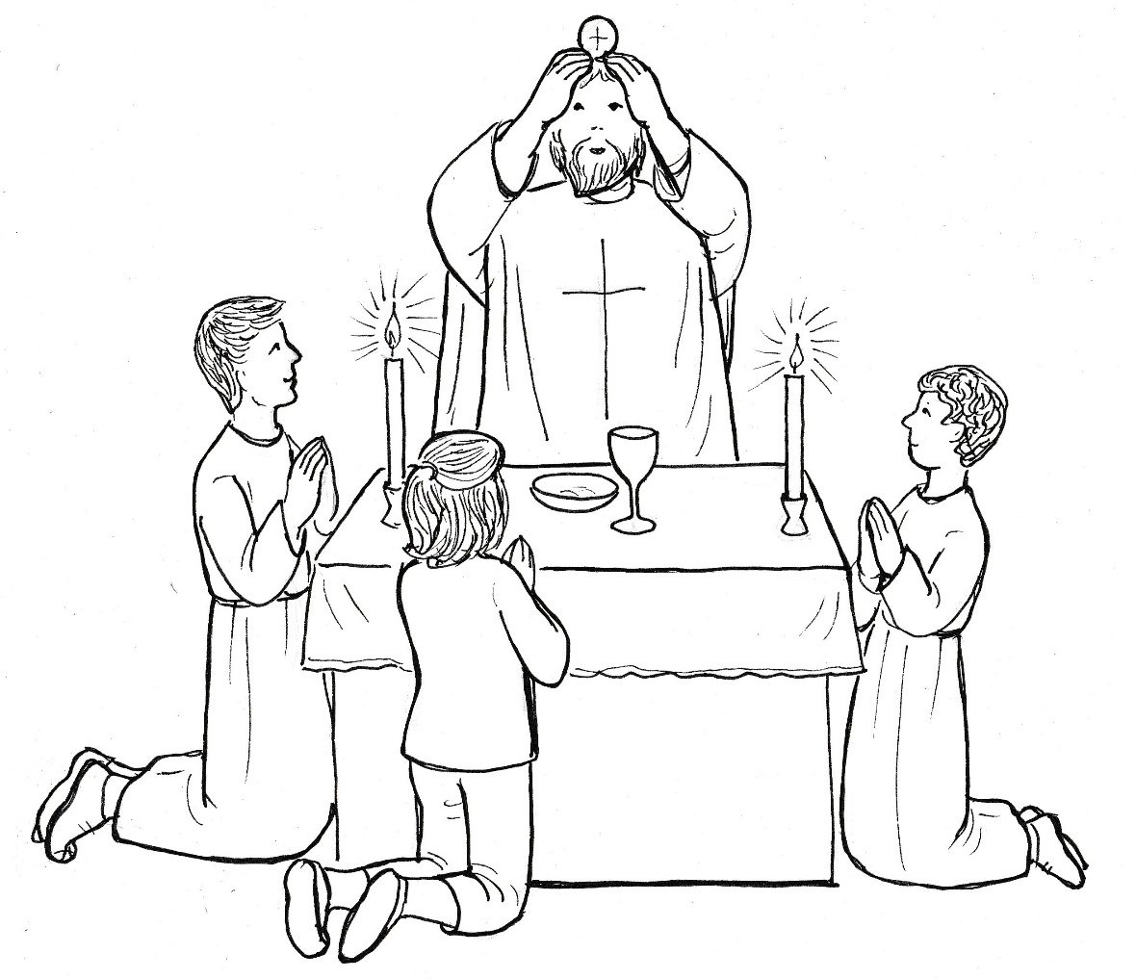
Při proměňování drží kněz dlouho pozdviženou svatou hostii a svou úctou a láskou strhává všechny přítomné. „Otče náš“ se modlí otec Josef s rozpřaženýma rukama a vtahuje tak dětské kamarády do Boží náruče. Po svatém přijímání je ticho, které kněz přerušuje myšlenkami, jež dětem pomáhají navázat vztah s Pánem Ježíšem, kterého mají u sebe. Po závěrečném požehnání je všem líto, že mše svatá končí.

Kluci pak mlčky odnášejí bohoslužebné nádobí do sakristie a zhasínají svíčky. Barča vzpomíná na všechny, které chce zde na poutním místě svěřit do Boží ochrany.
Otec Josef volá ze sakristie: „Zvu vás všechny na večeři!“
Za chvíli usedají na podlouhlou lavičku a na stole se postupně objevují dobroty, které otec pro dnešní večer připravil.
Mladí a také kněz v radostné pohodě dobře povečeří. Po úklidu zůstávají na stole pouze sklenice s vodou z poutního pramene.
„Děkuji vám, moji kamarádi, že jste přišli se mnou prožít mši svatou na rozloučenou.“
„Vy už odjíždíte?“ zeptá se Tadeáš zděšeně.
„Ano, dnes tu naposledy přespím a ráno už odjíždím do své nové farnosti.“
Všichni sedí jako zkamenělí a zírají na otce Josefa, který pokračuje: „Odcházím do farnosti, ve které nedávno zemřel dlouholetý farář. Lidé tam truchlí a potřebují povzbuzení.“
„My také truchlíme,“ odváží se Barča namítnout.
„Máte svého kněze, otec Karel je plný síly a bude potřebovat pomoc, když se začne za týden opravovat střecha kostela. Poutní kaple bude mít svého kostelníka, který bude pravidelně kostelík v neděli odpoledne otevírat. Pomáhejte mu s úklidem, buďte mu při ruce, když bude něco potřebovat.“
„A kdo je kostelníkem?“
„Jsem s ním domluvený, měl by každou chvíli přijít.“
„Bude nás mít rád?“ stará se Barča.
„Nebojte se, má vás rád už nyní.“
Otec se chvíli zamyslí, jako by hledal slova. „Barčo, Matěji a Tadeáši, prožil jsem s vámi nádherný úsek kněžského života. Mám vás moc rád a zůstanete v mém srdci až do smrti. Budu se za vás modlit, aby z vás vyrostli dobří lidé, kteří budou milovat Boha a bližní. Ted vám udělím požehnání, to je nejvíc, co vám mohu na rozloučenou dát.“
Otec Josef přistupuje ke každému zvlášť. Mlčky klade ruce na hlavu Barči, Tadeáše i Matěje. Požehnání zakončuje křížem, který pronáší hlasitě s mladými křesťany.
„A teď už se seznamte s kostelníkem!“ říká pohnutě otec Josef a ukazuje na muže, který bez povšimnutí sedí už několik minut na lavičce u vchodu do kaple.
„Dědeček!“ zvolá Tadeáš, „to není možné, dědeček je tu kostelníkem!“
Běží k němu a padá mu do náruče. „Dědečku!“ zaúpí štěstím, které se mísí s bolestí z odchodu milovaného kněze.
Dědeček svého vnuka přitiskne, ale pak se obrací na Matěje a Barču, které laskavě oslovuje: „Znám vás od Tadeáše, jsem rád, že má vnuk takové přátele.“
Teprve teď si mladí všímají, že tu není otec Josef.
„Kde je? Musíme ho najít!“ zvolá Tadeáš.
Dědeček, který si povšiml, jak kněz spěchal do lesa, však kroutí hlavou. „Dopřejte mu klid. S vámi se rozloučil. Teď se potřebuje rozloučit s lesem, který mu byl domovem.“
Otec Josef jde lesem a jen stěží rozeznává stromy. Pláče a chce být při tom sám, protože muži se za své slzy před druhými stydí. „Můj nebeský Otče, děkuji ti za lásku, kterou jsi mi vložil do srdce. Za lásku k Tadeášovi, Barči i Matějovi, za lásku ke kapli Panny Marie, za lásku ke všem zdejším lidem. Odcházím s prázdnýma rukama, protože všechno zanechávám tady. Jdu však s tebou, s tvým Synem Ježíšem a v Duchu svatém a vím, že když jdu s vámi, budu mít v srdci lásku k lidem ve farnosti, do které mě posíláš.“
Dlouho do noci brouzdá kněz v měsíčním světle lesem a loučí se s místy, která tak důvěrně zná. Ví, že si to může dovolit, protože nový kostelník měl za úkol zamknout kapli a odvést děti domů.
Za úsvitu otec Josef vstává, krátce se pomodlí, osvěží se studenou vodou, něco málo sní a spěchá na vyhlídku, kde se v ranním slunci loučí s městem, které se probouzí do nového dne.
A pak už odchází. Nemá nic, podobně jako neměl nic, když sem přicházel. Jde s Ježíšem v srdci a s Pannou Marií za ruku. A tak nejde vůbec sám, i když si to možná myslí ti, které potkává. Zdraví se s nimi, pak jim v duchu žehná a prosí za ně, aby i oni měli Ježíše v srdci.

Deo gratias! Opava, 13. dubna 2018

